КАЗАХСКИЙ НАЦИОНАЛЬНЫЙ УНИВЕРСИТЕТ ИМЕНИ АЛЬ-ФАРАБИ

Кафедра педагогики и образовательного менеджмента

СПРАВОЧНИК

Специальность «Педагогика и психология»

 |  | Докторантура (PhD)
 | Магистратура | «6D010300 – Педагогика и психология»
Бакалавриат | «6М010300 – Педагогика и психология» | Срок обучения: 4 года
«5В010300 – Педагогика и психология» | Срок обучения: 4 года
Срок обучения: 4года

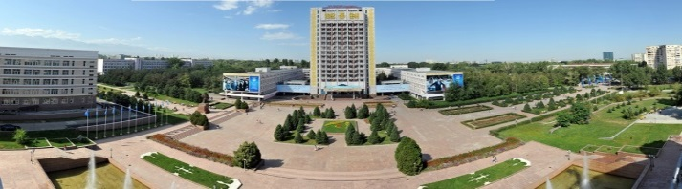

Алматы, 2017 г

Кафедра Қазақстан, Еуропа және ТМД мемлекеттерінің университеттері, жоғары оқу орындары және орталықтарымен белсенді қызмет етеді. Кафедра активно сотрудничает с университетами, вузами, центрами стран Казахстана, Европы и СНГ:

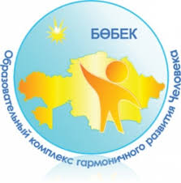 |  | 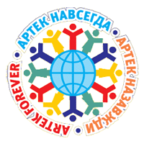 |  | 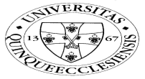
 |  | 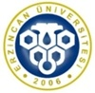
 |  | 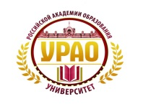
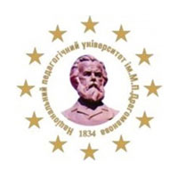
 |  | Байланыстар (Контакты):
тел.: +8 (727) 292-57-17, ішкі (внутр.) 21-21, 21-72.
 | e-mail: |  | pedagogikakaznu@gmail.com
 |  |  | socioped_kaznu
 |  |  | Department pedagogu and educational management
 | http://www.kaznu.kz/kz/1799/page

Педагогика және
білім беру
менеджменті кафедрасы
ӘЛ-ФАРАБИ АТЫНДАҒЫ ҚАЗАҚ ҰЛТТЫҚ УНИВЕРСИТЕТІ

АНЫҚТАМА

«Педагогика және психология» мамандығы

 |  | Докторантура (PhD)
 | Магистратура | «6D010300 – Педагогика және психология»
Бакалавриат | «6М010300 – Педагогика және психология» | Оқу мерзімі: 3 жыл
«5В010300 – Педагогика және психология» | Оқу мерзімі: 2 жыл
Оқу мерзімі: 4 жыл

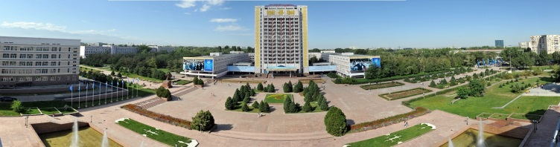

Алматы, 2017 ж

Выпускники по специальности «5В010300–Педагогика и психология» могут работать на следующих позициях:
- педагог-психолог в учебно-воспитательных учреждениях различного типа (система дошкольного обучения и воспитания, общеобразовательная средняя школа, профессиональная школа, профильные школы: гимназии, лицеи, колледжи);
- младшим научным работником в НИИ системы образования;
- преподавателем педагогики и психологии;
- педагогам-психологом в школах, домах-интернатах, детских домах, исправительных и коррекционных заведениях;
- специалистом в админстративных органах (Министерстве образования и науки, департаментах образования, в отделах образования акиматов);
- менеджерами по персоналу в кадровых службах различных организаций, службах занятости подготовки и переподготовки кадров.

Организации, в которых проходят педагогическую и исследовательскую практику студенты кафедры:
- Международный детский центр «Артек»;
- Национальный центр повышения квалификации «Өрлеу»;
- Детский дом №2, Специализированный комплекс «Жануя» и т.д.;
- Школы-гимназии, лицеи, средние школы, колледжи г.Алматы.

Студенческие кружки, клубы и центры.
- Школа молодого ученого;
- СНО «Логос»;
- Волонтерское движение «Үміт сәулесі» ;
- Театр «Шабыт»;
- «Эмпатия»;
- «Гармония».

Студенттік өмір
Студенческая жизнь
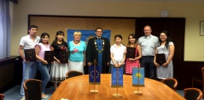

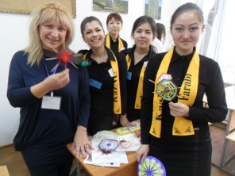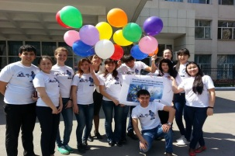

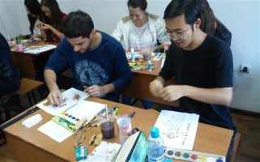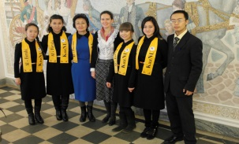

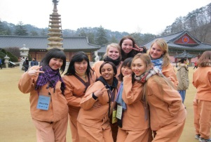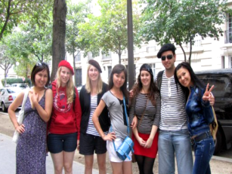

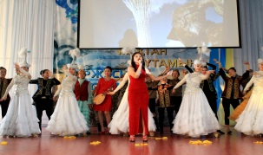

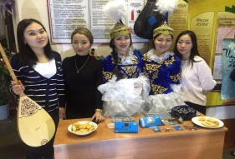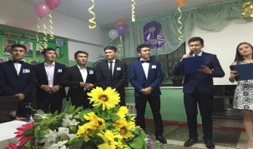

«5В010300–Педагогика және психология» мамандығы бойынша білім алғандар төмендегі бағыттарда жұмыс істей алады:
- әртүрлі типтегі оқу-тәрбие мекемелерінде педагог-психолог (мектепке дейінгі оқыту мен тәрбиелеу жүйесі; жалпы білім беретін орта мектеп, кәсіби мектеп, бейіндік мектептер: гимназиялар, лицейлер, колледжер);
- білім беру жүйесіндегі ҒЗИ-да кіші ғылыми қызметкер;
- колледжде педагогика және психология пәнінен оқытушы;
- интернаттарда, балалар үйлерінде, түзету және оңалту мекемелерінде;
- әкімшілік органдарында (Білім және ғылым министрлігінде, облыстық, аудандық білім беру мекемелерінде, әкімшілікте) маман ретінде;
- әртүрлі ұйымдарда кадрлық қызмет бойынша, кадрларды даярлау және қайта даярлау қызметтерінде менеджер

Кафедра студенттерінің педагогикалық және зерттеу тәжірибелерінен өтетін ұйымдар:
- «Артек» халықаралық балалар орталығы;
- «Өрлеу» ұлттық біліктілікті арттыру орталығы;
- №2 «Жанұя» және т.б.мамандандырылған балалар үйі;
- Алматы қаласының мектеп-гимназиялары, лицейлері, орта мектептері, колледждері

Студенттік үйірмелер, клубтар және орталықтар.
- Жас ғалымдар мектебі;
- «Логос» СҒБ;
- «Үміт сәулесі» еріктілер қозғалысы;
- «Шабыт» театры
- «Эмпатия»
- «Гармония»

